**2.2水分子的变化**



**一、单选题（ABC组都要完成）**

1．关于水的组成的说法正确的是（ ）

A．水是由氢分子和氧原子构成的 B．水是由氢气和氧气组成的

C．水是由氢、氧两种元素组成的 D．水是由两个氢原子和一个氧原子构成的

2. 下列有关电解水实验的说法中，错误的是（　　）

A．与正极相连的电极上产生氧气 B．与负极相连的电极上产生的气体能燃烧

C．产生氢气、氧气的质量比为2:1 D．可以证明水是由氢、氧两种元素组成的

3．有关如图实验的说法，错误的是

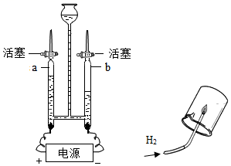A．点燃氢气前需检验纯度

B．干冷烧杯内壁有水雾产生

C．b管气体能使带火星木条复燃

D．两个实验均可证明水的组成

4．下列描述属于物质的化学性质的是

A．水是无色液体 B．铜具有导电性

C．纸张容易燃烧 D．细铁丝易被折断

5. 下列变化属于分解反应的是（　　）

A．蒸发食盐水得到水和食盐 B．燃烧甲烷生成二氧化碳和水

C．加热氧化汞得到汞和氧气 D．氢气在氧气中燃烧

6. 下列氮气的性质中，属于化学性质的是（　　）

A．没有气味 B．难溶于水

C．在一定条件下与氢气反应生成氨气 D．常温下为无色气体

7. 我们常用如图这样直观形象的图示来描述物质世界及其变化，例如，水的电解可表示如下： 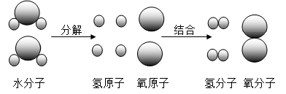

可见，化学反应前后，下列各项中一定发生改变的是（　　）

A．原子的数目 B．原子的种类

C．原子的质量 D．分子的种类

8. 从电解水反应的微观示意图中获得的信息正确的是（　　）

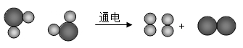

A．化学反应是分子的重新组合 B．化学反应前后原子的数目增多

C．该反应的反应类型为分解反应 D．该反应说明水由氢气和氧气组成

**二、填空题（AB组完成1-5题，C组完成1-3题）**

**1. 教材基础知识：**

（1）水的电解实验：

①现象：水电解器的两个电极上都有 产生，且负极产生气体与正极产生气体的体积之比是 。

②气体检验：负极产生的气体可以燃烧，产生 色火焰，该气体是 ；正极产生的气体能使带火星的木条 ，该气体是 。

③文字表达式： 。

④结论：水通电后生成了 和 ，该变化是 变化。说明水是由 、 两种元素组成的。

（2）水的合成（氢气燃烧）：

纯净的氢气在空气中燃烧，产生淡蓝色火焰，在火焰上方罩一个干燥的冷烧杯，烧杯内壁凝结有 ，用手触摸烧杯外壁，烧杯 ，说明氢气和空气中的氧气发生了反应，生成 ，并放出 。

**2. 水是生命之源。**

（1）活性炭常用于净水，其作用是 水中的部分杂质。

（2）如图所示，与电源正极相连的玻璃管中生成的气体是 ，电解水的文字表达式为 ，检验正极气体的方法是 。

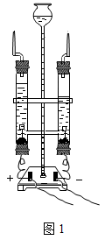（3）正极气体与负极气体的体积比是 。

（4）水电解的过程可用图表示，微粒运动变化的先后顺序是 。

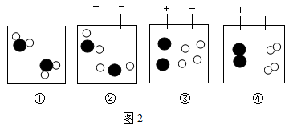

A①②③④ B④①③② C①②④③ D①④③②

（5）若微粒运动变化的先后顺序是④③②①（不考虑电极），则该反应的文字表达式为 。

**3.** 高压钠灯发出的黄光射程远，透雾能力强，常用于道路和广场的照明．钠的化学性质活泼，常温下可以与氧气、水反应，在实验室里，金属钠保存在煤油中，用镊子从煤中取出金属钠，放在滤纸上，用小刀切下一小块，投入盛有水的烧杯中，发现钠块在水面上，很熔化成银白色小球，四处游动，发出“嘶嘶”的响声，偶有火星出现．依据提供的信息，回答下列问题．

（1）“钠保存在煤油中”说明钠具有的化学性质是 ．

（2）“钠块浮在水面上”说明钠具有的物理性质是 ．

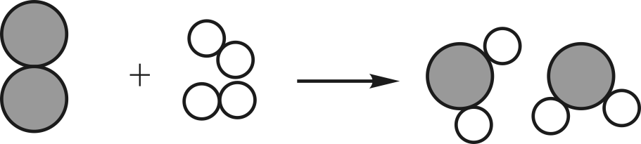**4．**下面是氢气与氧气反应的微观模拟图，“”表示氧原子，“”表示氢原子。由图可以得到的信息有：

(1)化学反应的实质就是__________________________的过程。

(2)在化学反应过程中，________没有改变，________是化学变化中的最小微粒。

(3)上述反应的反应类型属于________(填“分解”或“化合”)反应。

(4)从物质微观构成上可以看出，一个水分子______________________构成。

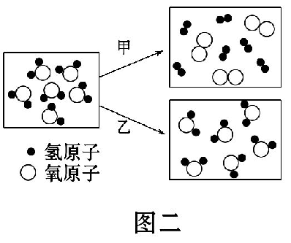**5.**请回答下列问题：

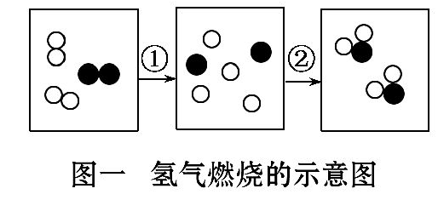

（1）图一所示反应的文字表达式为 ；

该反应的微观过程是①氢分子和氧分子分裂为氢原子和氧原子,

则②表示 。

（2）图二甲、乙两变化中属于物理变化的是　　　 　　；从微观结构分析,

该变化的特点是 。

（3）图一中发生的反应是　　 　（填化学类型）；从微观结构分析, 图二甲变化后物质的化学性质　　 　　(填“发生了”或“未发生”)改变,原因是

**三、选做题**

1、上网查阅水组成的发展历程，写一篇500字左右的小论文。

2、查阅资料，了解氢气在航空航天领域的应用，写一篇500字左右的汇报。